# IDENTIFICAÇÃO

## Nome do grupo ou do jogo: Frogger

## Componentes: Denise Moraes Pinho, denisemp_contato@hotmail.com

# VISÃO GERAL DO PROJETO

## Justificativa

O desenvolvimento deste projeto se justifica através da utilização de estruturas de dados aprendidas em aula, como forma de consolidar e aprimorar conhecimentos em programação.

Neste projeto, por exemplo, podem ser observadas implementações de listas e vectors e diversos pontos de seu desenvolvimento.

## Objetivos

Fazer um remake de um jogo de Atari.

Implementar estruturas de dados aprendidas em aula.

## Escopo

Como o frogger original, o game permitirá ao usuário transitar por dois mapas diferentes salvando seu sapinho de apuros: o primeiro constitui-se de uma rodovia movimentada, e o segundo de um rio com tartarugas e troncos flutuantes que podem, eventualmente, afundar.

Entretanto, diferente do game original para Atari, este projeto não chama novamente os mesmos mapas com maior dificuldade. Ao chegar no final do segundo mapa você ganha ou perde.

**Atores e papéis**

O processo inteiro de desenvolvimento do game ficou a cargo apenas de uma aluna: Denise.

## Requisitos

<indicar os requisitos definidos no projeto, na tabela abaixo>

|  |  |  |  |  |
| --- | --- | --- | --- | --- |
| Nro | Identificação | Prioridade | Complexidade | Descrição |
| 1 | Lista de carros amarelos | 5 | 2 | Lista contendo carros do primeiro mapa |
| 2 | Vectors de flutuantes | 5 | 2 | STL vectors contendo as tartarugas e troncos flutuantes do segundo mapa. |
| 3 | Salvar em Binários | 5 | 1 | Permite que o jogo seja salvo ou chamado em determinado ponto. |
| 4 | Menu | 5 | 1 | Permite que o jogador acesse as telas de ajuda, configurações e inicie o jogo |
| 5 | Mapa | 5 | 1 | Mapa onde serão inseridos os vetores e lista de carros. |
| 6 | Mapa2 | 5 | 1 | Segundo mapa do jogo, onde serão inseridos os flutuantes. |
| 7 | Sapo | 5 | 1 | Permite que o jogador tenha um avatar controlável. |
| 8 | Telas de ajuda, configurações, you win, gameover | 4 | 1 | Telas de navegação do menu, e telas de final de jogo. |
| 9 | Sons | 2 | 1 | Insere sons no jogo e nos pulos do sapo. |

## Restrições

Não foram encontradas restrições em relação às estruturas objetivadas durante o planejamento do game.

# DETALHAMENTO

## Roteiro geral simplificado (etapas e telas)

O game possui uma tela de menu, uma de configurações, outra de ajuda, duas telas de etapas diferentes e as telas de Game Over e You Win.

O Menu possui navegação simples, com três botões clicáveis.

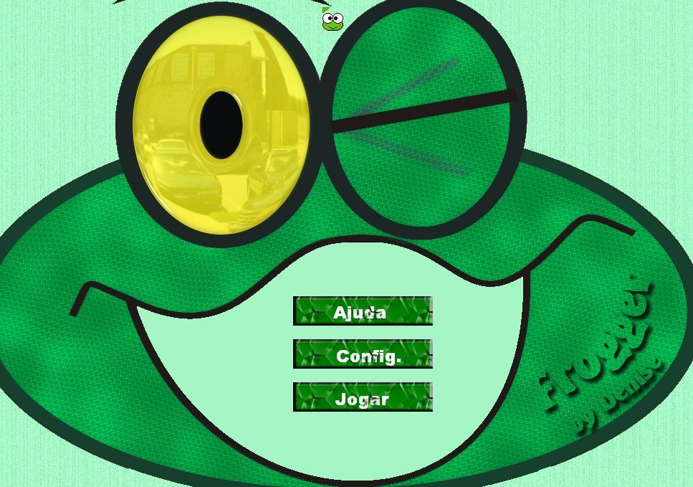

A tela de ajuda possui um texto explicativo a respeito dos objetivos do jogo e suas principais teclas de atalho:

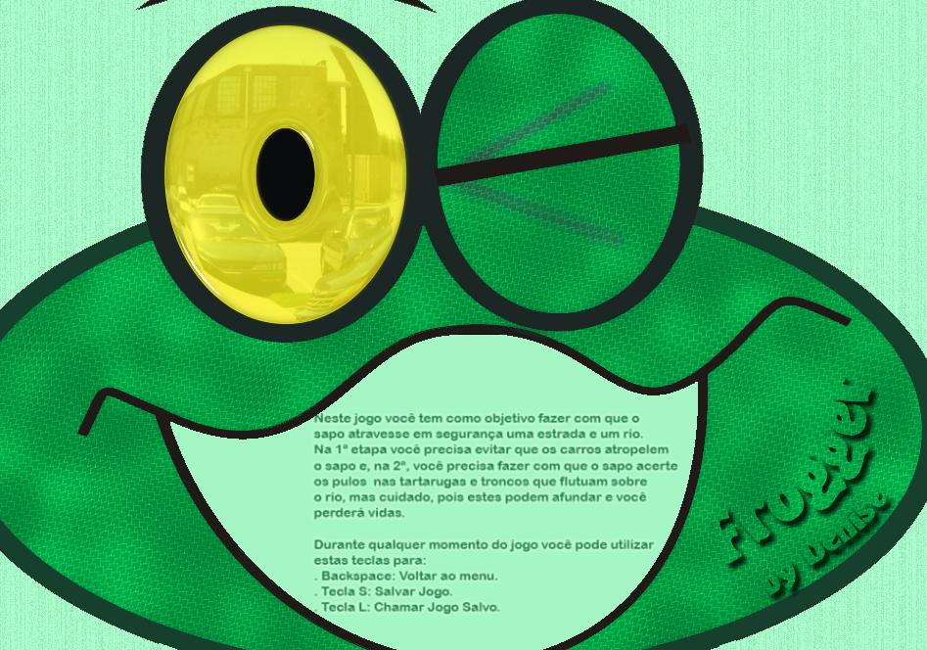

A tela de configurações permite ao usuário escolher se quer escutar uma trilha sonora enquanto joga:

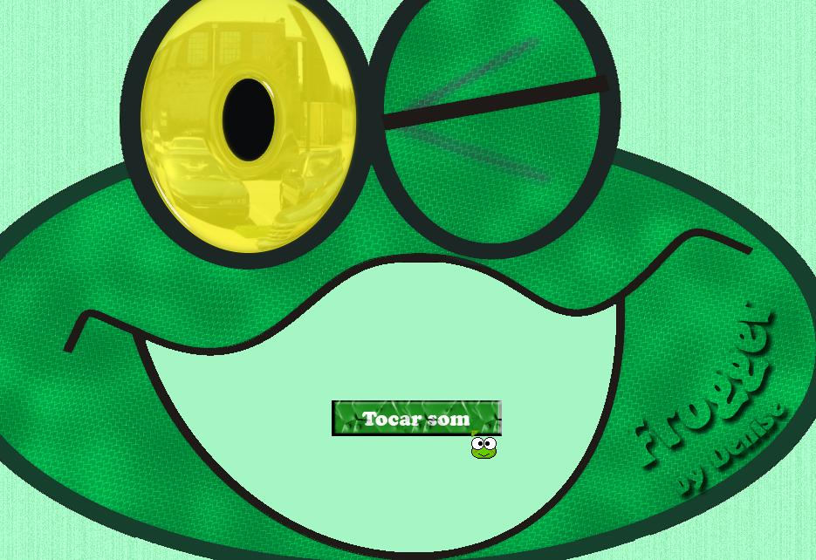

Quanto as etapas, a primeira mostra uma estrada que deve ser atravessada sem que o sapo seja atropelado pelos carros:

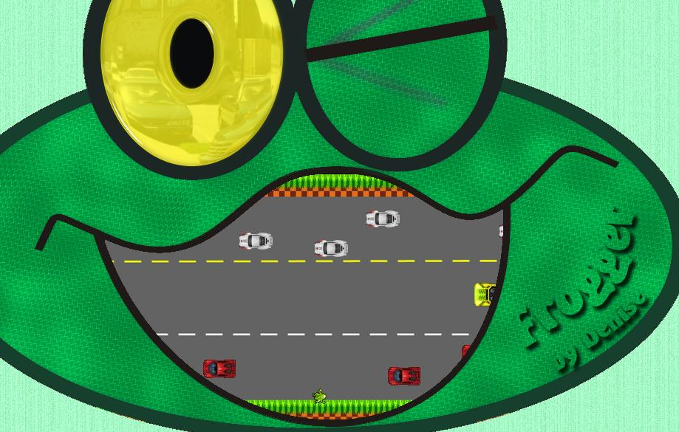

A segunda etapa mostra um rio, o qual deve ser atravessado sem que o sapo caia na água. Para isto, este deve pular nas tartarugas e troncos que flutuam. Entretanto, o jogador deve ter cuidado, pois se estes afundarem o sapo também se afoga.

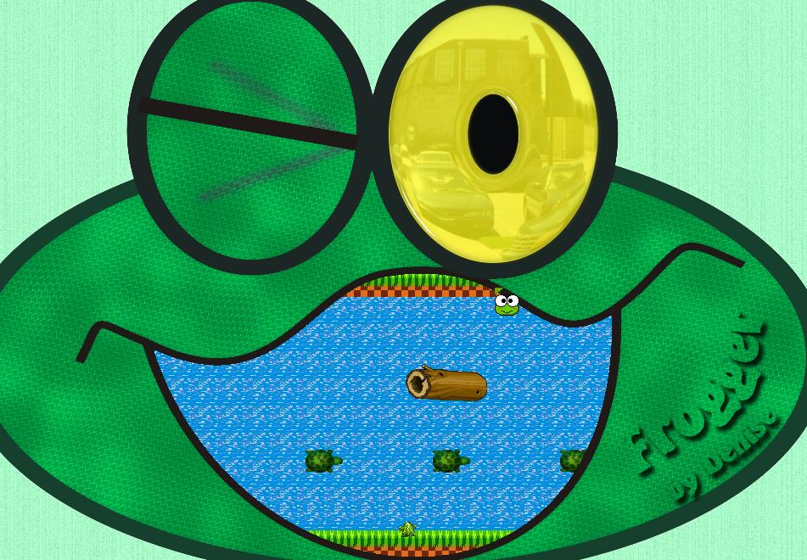

Se o sapo conseguir atravessar o segundo mapa e lhe restar pelo menos uma vida, então a tela de “You Win” aparece.

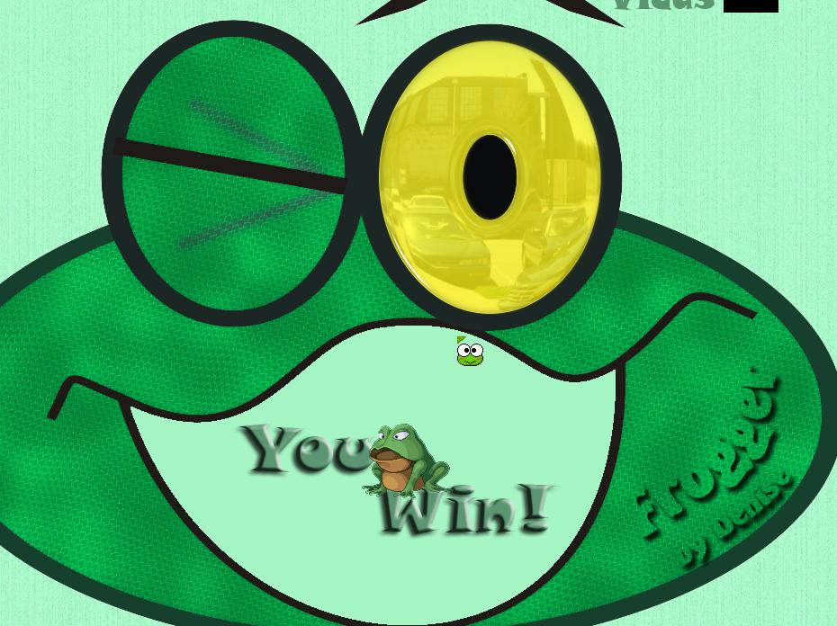

Se em qualquer momento do game as vidas chegarem a 0, então a tela de “Game Over” aparece.

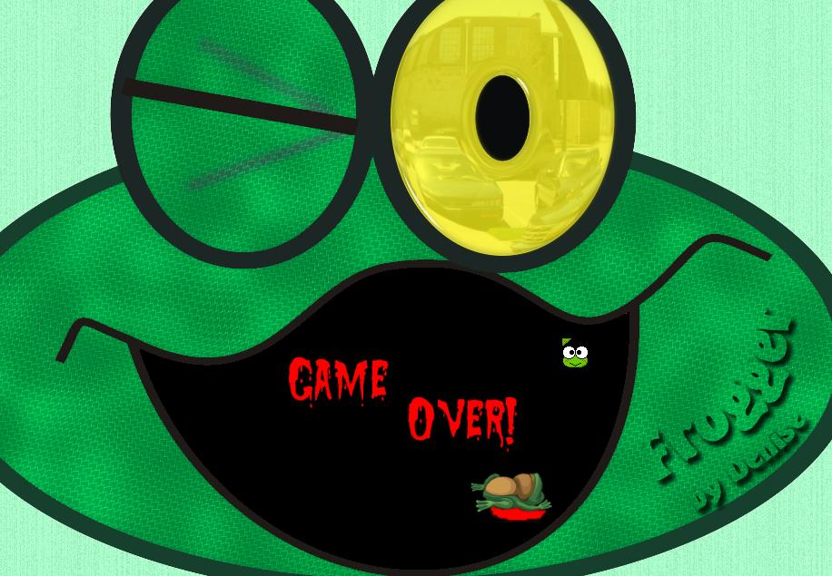

## Diagramas de classes (UML)

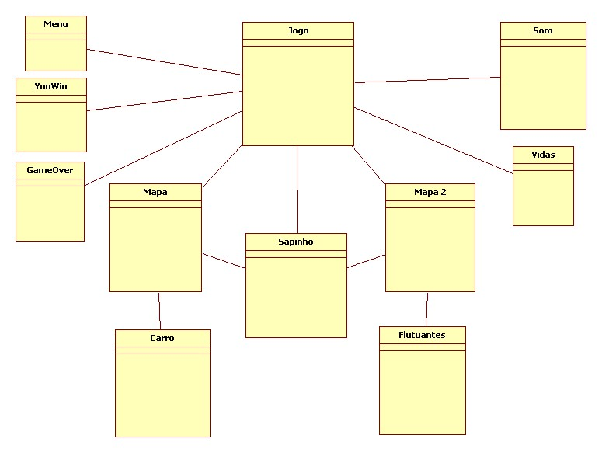

# ANEXOS

## Anexo – Estruturas de dados

* Lista – foi utilizada uma lista para inserir no mapa os carros amarelos.
* Vectors – Foram utilizados para inserir no segundo mapa os flutuantes.
* Salvar em modo binário – utilizado para função de load e save game.